**Semestre printemps 2012**

**Cahier des charges - LIF7**

**Projet Hexxagon**

**Thibault LAZERT – Mickaël RIVOLLET**

# Présentation :

Nous sommes deux étudiants de 2ème année de classe préparatoire à Polytech’ Lyon.  
Nous réalisons ce projet dans le cadre de l’UE « LIF7 - développement et conception d’application ».

Nous avons choisi de programmer un jeu.

# Principe du jeu

Nous devons réaliser une application codée en C : nous avons choisi de programmer un jeu de type plateau nommé « Hexxagon ».

Ce jeu oppose deux joueurs. Le gagnant est celui qui possède le plus de pièces à la fin de la partie.  
Au début de la partie, chaque joueur dispose de trois pièces réparties sur les coins du plateau. À chaque tour, le joueur peut :  
 - soit dupliquer sa pièce dans l’une des six cases adjacentes (à condition qu’elle soit libre et accessible)  
 - soit déplacer sa pièces de deux cases  
Dans les deux cas, après l’action du joueur, toutes les pièces situées dans des cases adjacentes de la pièce qu’il vient de créer/déplacer lui reviennent.  
Un joueur ne peut effectuer qu’une seule action à chaque tour.  
Si un joueur ne peut jouer aucune de ses pièces lorsque c’est son tour, il a perdu.  
Le jeu s’arrête lorsqu’il n’y a plus d’emplacements libres sur le plateau.

Les scores des joueurs sont mis à jour à chaque tour.

# Contraintes

Nous devons soutenir notre projet le 7 juin.  
Nous avons 9 séances de quatre heures le mardi matin pour programmer notre jeu. Nous utiliserons un logiciel de gestion de versions : svn. Les fichiers du programme seront hébergés par GoogleCode et accessibles depuis l’adresse suivante : *http://code.google.com/p/lazert-rivollet-lif7/*

# Déroulement du projet

Création du serveur svn d’hébergement des fichiers.  
Rédaction du cahier des charges.  
Elaboration du diagramme des modules : liste des modules et des fonctions associées.  
Programmation des structures des modules et des fonctions.  
Création des images du jeu (pions, plateau …)  
Vérification de la mémoire et correction des éventuels bogues.  
Tests en vue de la démonstration.  
Préparation de la présentation pour la soutenance.

# Diagramme des modules

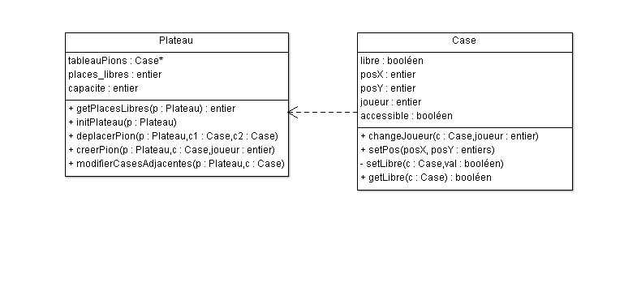

Voici une ébauche du diagramme des modules. Il sera complété au fur et à mesure du projet.

# Diagramme de Gantt

|  |  |  |  |  |  |  |  |  |  |
| --- | --- | --- | --- | --- | --- | --- | --- | --- | --- |
| Tâches | Sem 1 | Sem 2 | Sem 3 | Sem 4 | Sem 5 | Sem 6 | Sem 7 | Sem 8 | Sem 9 |
| Ouverture SVN |  |  |  |  |  |  |  |  |  |
| Cahier des charges |  |  |  |  |  |  |  |  |  |
| Création des .h |  |  |  |  |  |  |  |  |  |
| Liste fonctions |  |  |  |  |  |  |  |  |  |
| Prog. des fonctions |  |  |  |  |  |  |  |  |  |
| Création des images |  |  |  |  |  |  |  |  |  |
| Màj diagramme |  |  |  |  |  |  |  |  |  |
| Vérif mémoire |  |  |  |  |  |  |  |  |  |
| Tests et corrections |  |  |  |  |  |  |  |  |  |
| Prépa. présentation |  |  |  |  |  |  |  |  |  |